关于天津中考17题的反思

**摘要：**纵观2017-2019三年天津中考数学试题与天津各区县中考模拟题，从中不难发现，填空题第17题以考查平行四边形的性质、勾股定理、全等三角形为主要考点，并且大多数以求线段的长度为主要问题。但是在做几何题时，很多学生并不能很好的快速画出辅助线，而导致题目不能得分，为了让学生既能够尽量的多得分又能够培养学生思维，让学生到了高中也能轻松学习数学，在中考复习中，我常给学生渗透解析几何的方法，学生掌握了这种方法，不仅仅能够应用到解决填空第17题，也能够为解答题第24题的顺利解答起到很好的辅助作用，让学生多一种解题思路。

**关键词：**中考复习、中考17题、数学思维

**正文：**

拉格朗日曾说过：“只要代数与几何分道扬镳，它们的进展就会缓慢，它们的应用就会狭窄。但是，当两门学科结合成伴侣时，它们就互相吸取新鲜的活力。从那以后就以快速的步伐走向完善。”由此可见，当几何与代数结合在一起成为解析几何是多么的至关重要。

众所周知，高中数学中，解析几何所占的比重相对较大，椭圆、双曲线、抛物线，直线和直线，直线和圆，立体几何的学习都离不开解析几何，想要学好高中数学，关键在于解析几何的学习。

作为初中数学教师，不能够只局限于如何让学生在中考中取得优异成绩，还要在初中培养学生数学思维，为高中数学打下良好基础。所以，在初中阶段，培养学生一题多解与解析几何思想就变得尤为重要了。

纵观近三年天津中考数学试题与天津各区县中考模拟题，从中不难发现，填空题第17题以考查正方形性质、勾股定理，全等三角形为主要考点，并且大多数以求线段的长度为主要问题。老师们应该非常清楚，在做几何题时，很多学生并不能很好的快速画出辅助线，而导致题目不能得分，尤其是填空题，如果学生没有思路，会导致本题不能得分对于优秀生，在考场压力下，如果辅助线没有思路，将会影响他们情绪，从而失分。

为了让学生既能够尽量的多得分又能够培养学生思维，让学生到了高中也能轻松学习数学，在中考复习中，我尽量多的给学生渗透解析几何的方法，学生掌握了这种方法，不仅仅能够应用到解决填空第17题，也能够为解答题第24题的顺利解答起到很好的辅助作用，让学生多一种解题思路。下面，我将以中考试题以及2018、2019年各区模拟试题为主要依据，阐述运用解析几何的方法解决平面几何问题的优劣性。

例1.(2018东丽区一模.17).如图，Rt△ABC中，∠ACB=90°，以斜边AB向外作正方形ABDE，且正方形对角线交于点O，连接OC，已知AC=3，BC=4，则OC长为

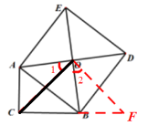

图（1）

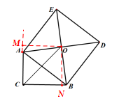

图（2）

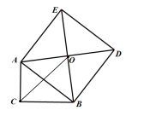

此题考查了正方形的性质，全等三角形的判定与性质，勾股定理，以及等腰直角三角形的判定与性质、利用转化及等量代换等思想。

思路点拨：

【解法一】如图（1）延长CB到F，使BF=AC=3，根据题意可得，

△OAC≌△OBF，,从而得到∴△OCF是等腰直角三角形。再利用勾股定理得到OC=，CF=

【解法二】如图（2）过点O作OM⊥CA于M，作ON⊥CB于N，

根据题意能得到四边形MCNO是矩形，从而求得△AOM≌△BON，∴OM=ON，进而得到矩形MCNO是正方形

∴CN=CM=1/2（AC+BC）=7/2，再根据勾股定理得到OC=

【解法三】如图（3）以点C为坐标原点，CB，CA所在的直线为x轴和y轴建立平面直角坐标系，根据题意得：

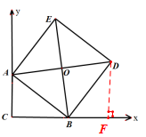

图（3）

A(0,3),B(4,0)

过点D作DF⊥x轴于F

∴△ACB≌△DFB

∴AC=BF，∴D(7,4)

因为O是AD中点，根据中点坐标公式得O()

根据两点间距离公式得OC=

分析：通过此题的三种不同解法，可以让学生充分感受平面几何解法与解析几何的解法的不同，通过平面几何的解法不难发现，辅助线是解题关键，如果学生们想不到辅助线的添加，必然不能有效解决此题，并且会在思考如何添加辅助线上耗费大量的时间。而运用解析几何，只要学生掌握了中点坐标公式与两点间距离公式，问题自然就能迎刃而解。但想要运用解析法，就要求教师在课上对知识点进行相应的补充，对于优秀生来说，掌握起来并不困难且可以节省思考时间。

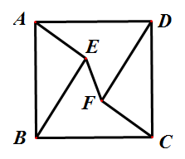例2.（2018和平区一模.17）如图，在正方形ABCD中，AD=5，点E，F是正方形ABCD内的两点，且AE=FC=3，BE=DF=4，则EF的长为

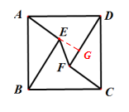

图（4）

本题考查了全等三角形的判定和性质，勾股定理，等腰直角三角形以及正方形的性质。

思路点拨：

【解法一】延长AE交DF于G，再根据全等三角形的判定先得出△ABE≌△CDF，得到△AGD是Rt△，再根据全等三角形的判定得出△AGD≌△ABE，得出AG=BE=4，由AE=3，得出EG=1，同理得出GF=1，再根据勾股定理得出EF的长．

【解法二】以点B为坐标原点，建立平面直角坐标系，根据题意得：A（0,5），C（5,0），D（5,5）

∵

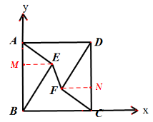

图（5）

∴EM=，BM=

同理FN=，ND=

∴E（，），F（）

根据两点间距离公式得EF=

分析：通过两种方法的比较，可以看出，解法一需要多次证明三角形全等，等到边角关系，从而得出正解。解法二只需要利用等面积法，得到线段ME，FN的长以及BM、CN的长即可得到点的坐标，在利用两点间距离公式得到EF的长。这种解法的难点在于计算量较大，对于计算准确率较高的同学来说，也不失为一个很好的得分手段。

例3.（2018滨海二模.17）如图，正方形ABCD边长为6，点E在边AB上，BE=4，过点E作EF∥BC，分别交BD，CD于G，F两点，若M，N分别是DG，CE的中点，则MN的长为

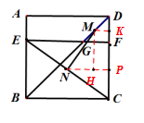

图（6）

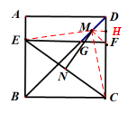

图（7）

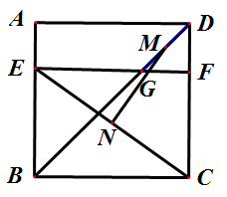

本题考查全等三角形的判定与性质，等腰直角三角形与正方形的性质。

思路点拨：

【解法一】如图（6）过M作MK⊥CD于K，过N作NP⊥CD于P，过M作MH⊥PN于H，构建矩形MHPK和直角三角形NMH，利用平行线分线段成比例定理或中位线定理得：MK=FK=1，NP=3，PF=2，利用勾股定理可得MN=

【解法二】如图（7）连接FM、EM、CM，构建全等三角形，证明△EMF≌△CMD，则EM=CM；再作MH⊥DC于H，根据题意得MH是△DGF的中位线，从而求得MH=1，HC=5，利用勾股定理得：MC=EM=，EC=，利用勾股定理的逆定理可得△EMC是等腰直角三角形，根据直角三角形斜边中线的性质得MN的长．

【解法三】如图（8），以点B为坐标原点，BC，BA所在直线为坐标轴建立平面直角坐标系，根据题意得：

图（8）

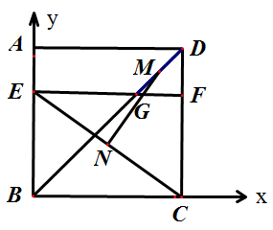

E（0,4），C（6,0），A（0,6），D（6,6）

∵EG=BE=4

∴G（4,4）

因为M是DG中点，根据中点坐标公式得M（5,5）

同理N（3,2）

根据两点间距离公式得MN=

分析：通过以上三种解法，我们可以发现，对于此题，利用解析几何的方法明显优于平面几何，本题的辅助线添加具有一定的难度，而此题如果应用解析几何的思路，只需要利用中点坐标公式和两点间距离公式就能够简单快速解决。在当时考试中，我校学生此题的得分率只有37%，而我的教学班的得分率是60%，由此可见，学会用解析法解决几何问题是有必要的。

例4.（2019年红桥二模）如图，在矩形ABCD中，AB=4，BC=6，点E为边BC上一点，且EC=2BE，点F是CD中点，点G为EF中点，则AG的长为

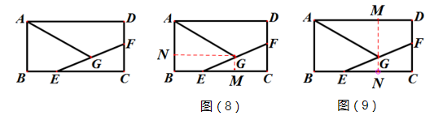

本题主要考查矩形性质以及勾股定理应用，正确做出辅助线构造直角三角形是解题关键。

思路点拨：

【解法一】如图(8)，过点G作GM⊥BC于M，GN⊥AB于N，根据题意得，GM是△ECF的中位线，解得GM=1，EM=2，所以BM=4，根据矩形性质，容易得到NB=1，NG=4，∴AN=3.在Rt△ANG中，根据勾股定理得AG=5

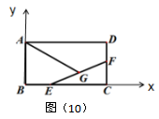【解法二】如图(9)，过点G作MN∥DC，根据题意得，GN是△ECF的中位线，解得GN=1，∴MG=3，NC=2，根据矩形性质得MD=2。∴AM=4。在Rt△AMG中，根据勾股定理得AG=5

【解法三】如图(10)，以点B为坐标原点，BC，BA所在直线为坐标轴建立平面直角坐标系，根据题意得：B（0,0），A（0,4），C（6,0），D（6,4）

∵EC=2BE，点F是CD中点，∴E（2,0）F（6,2）

∵点G为EF中点 ，利用中点坐标公式得G（4,1）

根据两点间距离公式得AG=5

分析：通过以上三种解法不难发现，解法一和解法二都利用了中位线的性质，而解法三只需要利用中点坐标公式与两点间距离公式就可以轻松求解。

1. （2019南开二模17）如图11，已知正方形ABCD的边长为5，点E，F分别在AD，BC上，AE=DF=2，BE与AF相交于点G，点H为BF的中点，连接GH，则GH的长为

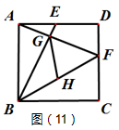

本题考查了正方形性质，全等三角形的判定与性质，直角三角形斜边上的中线，其中，利用直角三角形斜边中线等于斜边一半是解题关键。

思路点拨：

【解法一】在Rt△BCF中，利用勾股定理得BF=，由△ABE≌△DAF可得∠ABE=∠DAF，∴∠ABE+∠BAG=∠DAF+∠BAG=90°，∴∠BGF=90°，再由H是BF中点，GH= BF=

【解法二】以点B为坐标原点，BC，BA所在直线为x轴，y轴作平面直角坐标系，根据题意得B（0,0），A（0,5），E（2,5），F（5,3），分别求得直线AF和直线BE斜率发现AF⊥BE，再由两点间距离公式得BF=，再由H是BF中点，GH= BF=

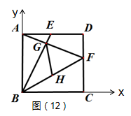

分析：解法三中也可以先利用将直线BE与直线AF联立求出交点坐标G，再运用中点坐标公式求得点H坐标，最后利用两点间距离公式解得GH的长度。

例6.（2017年天津中考17题）如图，正方形ABCD和正方形EFCG的边长分别为3和1，点F，G分别在边BC，CD上，P为AE中点，连接PG，则PG长为

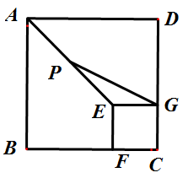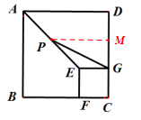

图（14）

图（13）

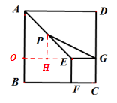

本题考查了勾股定理和三角形的中位线定理，正确作出辅助线构造直角三角形是关键。

思路点拨：

【解法一】如图(13),延长GE交AB于点O，作PH⊥OE于点H，则PH是△OAE的中位线，求得PH=1,和HG=2,从而在Rt△PGH中利用勾股定理得PG=．

【解法二】如图(14),过点P作PM⊥DG于M，则PM是梯形AEGD的中位线，求得PM=(EG+AD)=2，MG=1，从而在Rt△PMG中利用勾股定理得PG=。

【解法三】以点B为坐标原点，BC，BA所在直线为x轴，y轴作平面直角坐标系，根据题意得

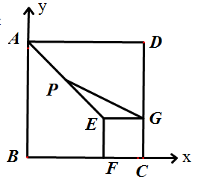

图（15）

A(0,3),E(2,1),G(3,1)

∵P是AE中点，根据中点坐标公式得，P(1,2)

根据两点间距离公式得PG=

分析：此题中，正确作出辅助线构造直角三角形是解题关键。解法二中运用到了梯形的中位线，虽然梯形已经是课本中删掉的内容，但如果教师在教授中位线的时候有意识的向学生渗透相关知识点，就可以帮助学生在解题中多一种思路，帮助学生向高中数学迈进一步。在解法三中利用了解析法，也可以很容易的得出正解，当然前提仍然是学生要清楚中点坐标公式以及两点间距离公式。

1. （2019年天津中考17题） 如图16，正方形ABCD纸片的边长为12，E是边CD上一点，连接AE．折叠该纸片，使点A落在AE上的G点，并使折痕经过点B，得到折痕BF，点F在AD上．若DE=5,，则GE的长为 ．



图（16）

本题知识点主要有图形变换——折叠；轴对称的性质（垂直平分）；全等三角形；相似三角形；勾股定理。图形较为复杂，意在考察学生对基础知识和基本技能的掌握，培养学生观察、分析、逻辑推理的能力。

思路点拨：

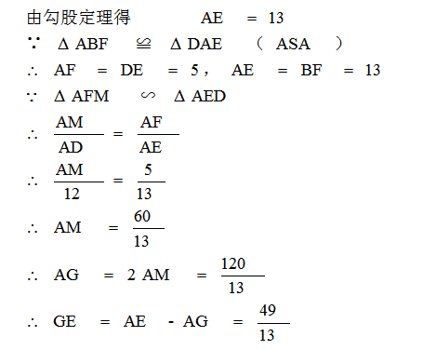【解法一】利用相似三角形求解

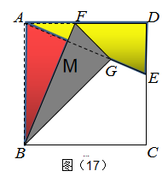

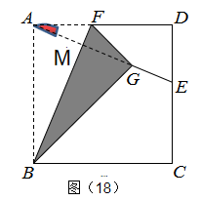【解法二】利用三角函数求解

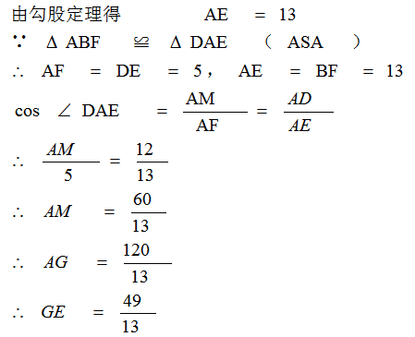

【解法三】利用等面积法求解

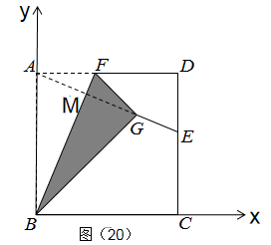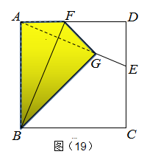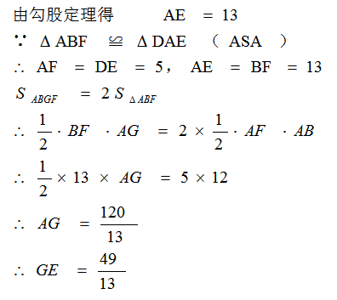

【解法四】利用平面直角坐标系求解

以点B为坐标原点，BC，BA所在直线为x轴，y轴作平面直角坐标系，如图（20），根据题意得B（0,0）；A（0,12）；E（12,7）；F（5,12）；

易解得直线AE和直线BF解析式，再将两个解析式联立，求得交点坐标；再利用两点间距离公式求得AM长度，从而解得

分析：本题源于教材又高于教材，对学生的综合能力有较高要求，解题的关键是挖掘题目的隐含条件，将图形变换问题转化为全等三角形，轴对称图形，正方形等等，利用几何图形的有关知识解决。构造平面直角坐标系，利用解析几何方法解决问题也是一个很好的方法。

在中考模拟题与真题中，不仅仅只有这四道题可以用到解析法，如2018年河东区、东丽区、津南区、西青区模拟题、2018年中考的第17题以及2019年北辰模拟都可以用解析法来解决问题。通过这几道题，我们发现，利用解析法并不是想象中的那么困难，尤其是当学生的辅助线想不到的时候，解析几何就能很有效的帮助我们轻松得到分数。我做了2017、2018年天津中考试题与各区模拟试题中的第17题与第24题，从中发现，运用解析法实际上只需要用到中点坐标公式与两点间距离公式，所以教师在授课中只需要向学生渗透这两个公式就能够帮助学生拓宽思路，提高学生解题能力，从而轻松求解。

我认为，对于初中数学教师来说，我们不应该只局限于给学生讲解课本上，课标上要的知识，我们可以适当地给九年级学生做一些知识点的补充，既可以帮助他们应对中考，也可以为他们的高中数学打下良好基础。在我的课堂中，除了解析几何的渗透，我还给优秀的学生渗透了用两点式求直线解析式；两条直线互相垂直时斜率的关系，将几何问题代数化，思路简单，还可以帮助学生们在解题中省去大量的思考时间。由此可见，尽早的向学生渗透解析几何对学生未来的发展是至关重要的。